

Název projektu: | ZŠ Háj ve Slezsku – Modernizujeme školu
Číslo projektu: | CZ.1.07/1.4.00/21.3459
Oblast podpory: | Zlepšení podmínek pro vzdělávání na základních školách  Vzdělávání pro konkurenceschopnost  č. výzvy 21, prior. osa 7.1. Počáteční vzdělávání

Výuková oblast: | Informační a komunikační technologie
Název materiálu: | VY_32_INOVACE_387
Ročník: | 5.
Sada: | Informační a komunikační technologie
Druh: | Test
Autor: | Mgr. Jakub Machel
Název: | Hardware, vstupní a výstupní zařízení

Anotace: | Materiál slouží pro testování znalostí žáků v oblasti základního Hardware počítače, vstupních a výstupních zařízení.
Datum vytvoření: | 5. 10. 2013
Datum ověření: | 7. 10. 2013


Opakovací test – Hardware, Vstupní a výstupní zařízení, klávesnice a klávesové zkratky

Jméno: ………………………………. Třída: ………………………

1) Napiš vlastními slovy, co je to Hardware.

…………………………………………………………………………………………………

2) Přiřaď správně hardwarové součásti a jejich zkratky:

Operační paměť HDD

Pevný disk CPU

Procesor RAM

3) Spoj správně tvrzení a Hardwarovou součást počítače. Do mráčku vepiš správné číslo.

6) Umožňuji komunikaci počítačů v síti

1) Řídím běh programů a zpracovávám jejich instrukce

3) Sloužím pro dočasné uložení dat

4) Sloužím pro trvalé uložení dat

2) Propojuji součástky a dodávám jim elektrickou energii

5) S mou pomocí se zobrazují grafické informace

Pevný disk
Síťová karta
Procesor
Operační paměť
Základní deska
Grafická karta

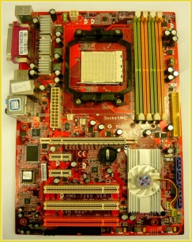
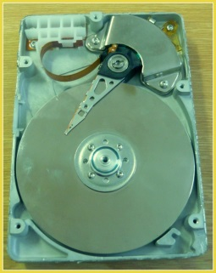
4) Poznej podle obrázků, o jaké součásti počítače se jedná:
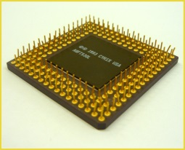
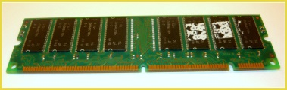

5) Pojmenuj správně vstupní a výstupní zařízení:
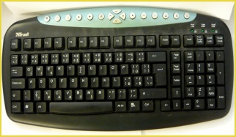
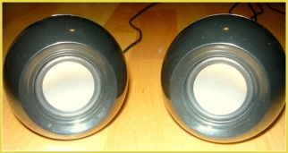
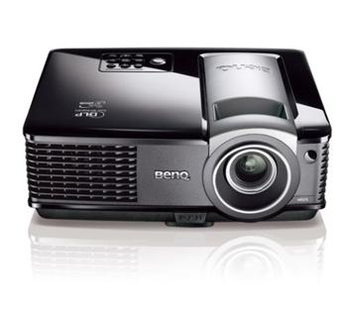
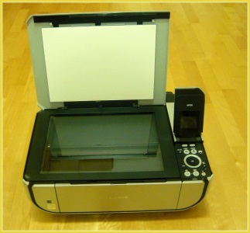
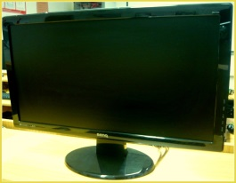
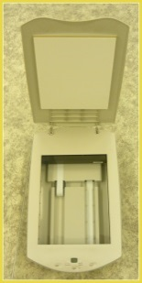
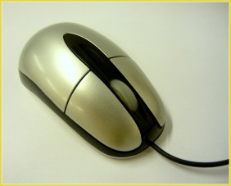
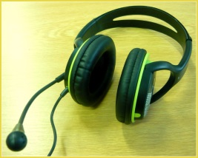

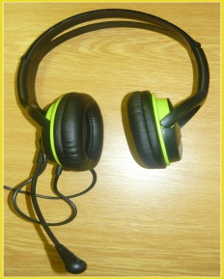

6) Zařaď zařízení na obrázcích do správné kategorie:
Vstupní zařízení Výstupní zařízení

Řešení:
1) Napiš vlastními slovy, co je to Hardware.

Zahrnuje veškeré fyzicky existující součástky počítače, které zařizují jeho chod.

2) Přiřaď správně hardwarové součásti a jejich zkratky:

Operační paměť HDD

Pevný disk CPU

Procesor RAM

3) Spoj správně tvrzení a Hardwarovou součást počítače. Do mráčku vepiš správné číslo.

6) Umožňuji komunikaci počítačů v síti

1) Řídím běh programů a zpracovávám jejich instrukce

3) Sloužím pro dočasné uložení dat

4) Sloužím pro trvalé uložení dat

2) Propojuji součástky a dodávám jim elektrickou energii

5) S mou pomocí se zobrazují grafické informace

Pevný disk 4
Síťová karta 6
Procesor 1
Operační paměť 3

Základní deska 2
Grafická karta 5

4) Poznej podle obrázků, o jaké součásti počítače se jedná:

Procesor Operační paměť
Pevný disk Základní deska
5) Pojmenuj správně vstupní a výstupní zařízení:
Scanner
Myš

Monitor
Joystick
Volant
Tiskárna

Mikrofon
Webkamera
Klávesnice
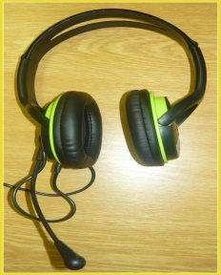
Dataprojektor

Reproduktory
Sluchátka

6) Zařaď zařízení na obrázcích do správné kategorie:
Vstupní zařízení Výstupní zařízení
Myš, Scanner, Volant, Joystick, Webkamera, Monitor, Tiskárna, Reproduktory, Mikrofon, Klávesnice Sluchátka, Dataprojektor

Použité zdroje:
Archiv autora
Fotografie pořízeny autorem

